Спецификация требований проекта Speech2Speech

Оглавление

Спецификация требований проекта Speech2Speech 1

Введение 2

Цели 3

Соглашение о терминах 3

Бизнес-требования и метрики 4

Границы системы 5

Общее описание 5

Функциональность продукта 5

Классы и характеристики пользователей 6

Реестр заинтересованных сторон 6

*Реестр заинтересованных сторон* 7

Основные пользовательские требования 7

Сценарии использования 8

Регистрация 8

Авторизация 10

Оплата подписки 11

Редактирование аккаунта. 11

Беседа в диалоге 11

Беседа в конференции 13

Отзыв об участнике беседы 14

Функциональные требования 14

Логическая модель данных 16

Статусы аккаунта 17

Требования к внешним интерфейсам 18

Интерфейсы пользователя 18

Карта экранов пользовательского интерфейса приложения 18

Экран авторизации 19

Экран регистрации 19

Экран редактирования профиля 19

Экран оплаты подписки 20

Экран выбора беседы 20

Экран настройки диалога 20

Экран настройки конференции 21

Экран конференции 21

Экран диалога 21

Экран информации о собеседнике 22

Экран отзыва о собеседнике 22

Программные интерфейсы 22

Ресурс аккаунта 22

Ресурс подписки 23

Ресурс диалога 24

Ресурс конференции 25

Ресурс отзыва 26

Нефункциональные требования 27

Требования к производительности 27

Требования к сохранности данных 27

Удобство пользования 27

# Введение

Документ содержит спецификацию требований для проекта Speech2Speech. Speech2Speech является сервисом, в котором пользователи, говорящие на разных языках, могут общаться с помощью онлайн перевода текстовых сообщений.

Документ соответствует рекомендациям стандарта IEEE-29148 Requirements Engineering с точки зрения структуры и содержания.

В документе используются диаграммы, поясняющие его текст, созданные в соответствии с нотациями UML и BPMN.

## Цели

Speech2Speech предназначен для онлайн общения между пользователями, говорящими на разных языках. Сервис переводит сообщения на язык каждого из участников беседы.

В бесплатной версии доступны базовые языки: английский, французский, немецкий и русский. Максимальное количество участников беседы ограничено двумя пользователями.

В платной версии программы доступен весь языковой пакет, т.е. базовые языки, а также турецкий, испанский, японский, китайский (упрощенный) и украинский. Кроме того, платная версия предоставляет возможность беседы с тремя и более участниками в формате конференции, в этом случае сообщения пользователей переводятся на английский язык.

## Соглашение о терминах

Аккаунт – данные о пользователе, хранящиеся в системе.

Бэкенд – серверная часть Системы, состоящая из компонентов и баз данных.

Базовый языковой пакет - английский, французский, немецкий и русский языки, доступные для пользователя.

Беседа - процесс обмена текстовыми сообщениями между пользователями.

Биллинг – внешняя платежная система Tinkoff.

Диалог – Беседа между двумя собеседниками.

Конференция – Беседа между тремя и более собеседниками (но не более 5), в которой язык переводится на английский.

Подписка – платный доступ к расширенным функциям сервиса. При оплаченной подписке

пользователь получает доступ ко расширенному языковому пакету сервиса, возможность участия в конференции.

Подписчик – пользователь, оплативший подписку.

Приложение – мобильное приложение, предоставляющее интерфейс пользовательской Системы.

Расширенный языковой пакет - английский, французский, немецкий, русский, турецкий, испанский, японский, китайский (упрощенный) и украинский языки, доступные для подписчика.

Рейтинг – значение от 1 до 10, характеризующее оценку пользователя другими участниками беседы.

Сервис онлайн перевода - внешний ресурс перевода PROMT;

Система – приложение и бэкенд, реализующие работу сервиса.

Собеседник – пользователь, зарегистрировавшийся в системе.

Участник(и) диалога – пользователь(и), получающие переведенные на свой язык сообщения.

S2S – сокращенное название сервиса Speech2Speech.

## Бизнес-требования и метрики

**Бизнес требования:**

* создание развлекательного сервиса и привлечение пользователей
* получение прибыли от подписок
* конкурентное освоение соответствующей ниши рынка
* создание масштабируемой платформы, для дальнейшего развития проекта

**Основные метрики, по которым будет отслеживаться успешность сервиса:**

* пользовательские:
* MAU – число активных пользователей в месяц,
* LTV – доход с пользователя за все время,
* Churn - процент оттока пользователей в месяц,
* ROI – возврат инвестиций,
* Retention – удержание пользователей,
* количество созданных бесед,
* количество рекомендаций приложения,
* количество положительных/отрицательных отзывов;
* бизнес-метрики:
* количество проданных подписок,
* долевое освоение рынка подобных развлекательных сервисов,
* месячная выручка от подписок.

## Границы системы

Сервис Speech2Speech реализуется системой, состоящей из бэкенда и мобильного приложения, предоставляющего пользовательский интерфейс.

Основные сценарии, реализуемые системой, показаны на диаграмме ниже. Система использует внешний платежный шлюз банка Tinkoff. Система использует внешний ресурс перевода PROMT[1].

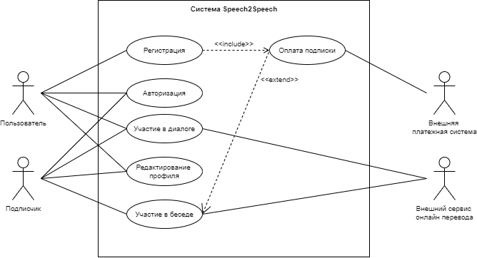

Диаграмма сценариев

# Общее описание

## Функциональность продукта

Система взаимодействует с пользователями:

* пользователь регистрируется в системе,
* пользователь авторизуется,
* пользователь участвует в диалоге,
* пользователь редактирует профиль.

Система взаимодействует с подписчиками:

* подписчик участвует в конференции.

Система взаимодействует с внешними сервисами:

* система передает запросы на оплату Биллинг через его API,
* система получает данные о статусе оплаты от Биллинг через нотификации,
* система передает текст внешнему сервису онлайн перевода через его API,
* система получает переведенный текст от внешнего сервиса онлайн перевода через его API.

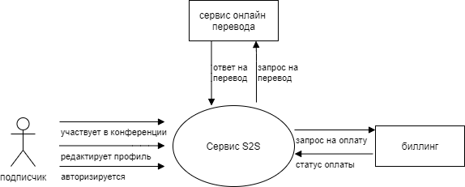

Контекстная диаграмма

## Классы и характеристики пользователей

По доступному функционалу приложения.

* Пользователь – зарегистрированный пользователь, который может участвовать в диалоге, использовать базовый набор языковых пакетов.
* Подписчик – зарегистрированный пользователь, оплативший подписку, который может участвовать в конференции и использовать весь набор языковых пакетов.

По целям, которые преследует пользователь.

*Для полноценного понимания целевой аудитории необходимо проведение CustDev исследования, на текущем этапе требований этот пункт опускается. Однако, возможно выделить гипотезы:*

* *развлекательный сервис, общение на отвлеченные темы,*
* *образовательная составляющая, изучение языка.*
* *опробовать сервис, возможно понравится.*

## Реестр заинтересованных сторон

|  |  |  |  |  |
| --- | --- | --- | --- | --- |
| **Название группы** | **Отношение к проекту** | **Сила влияния** | **Степень информированности** | **Стратегия работы с заинтересованными сторонами** |
| Руководитель  проекта | Положительное | Высокая | Низкая | Поддерживать удовлетворенность |
| Бизнес аналитик | Положительное | Высокая | Высокая | Активно управлять |
| Системный аналитик | Положительное | Высокая | Высокая | Активно управлять |
| Проджект менеджер | Положительное | Высокая | Высокая | Активно управлять |
| Технический архитектор | Положительное | Низкая | Высокая | Держать в курсе дел |
| Команда разработки | Положительное | Высокая | Высокая | Активно управлять |
| Дизайнер проекта | Положительное | Низкая | Низкая | Держать в курсе дел |
| Пользователи | Положительное | Низкая | Низкая | Наблюдать |
| Конкуренты | Отрицательное | Низкая | Низкая | Наблюдать |

Реестр заинтересованных сторон

## Основные пользовательские требования

Пользователь может зарегистрироваться в системе, чтобы создать аккаунт.

Пользователь может авторизоваться, чтобы получить доступ к своему аккаунту.

Пользователь может отредактировать свой аккаунт, чтобы информация в нем была актуальна.

Пользователь может присоединиться к случайному диалог, чтобы начать беседу с носителем другого языка.

Пользователь может начать новый диалог и выбрать определенный язык собеседника, чтобы начать беседу с носителем интересующего его языка.

Пользователь может завершить диалог, чтобы выйти из беседы.

Пользователь может оплатить подписку, чтобы получить доступ к расширенному языковому пакету и возможность участвовать в конференции.

Подписчик может присоединиться к конференции, чтобы вести беседу с тремя и более пользователями.

Подписчик может создать конференцию, чтобы ожидать присоединения нескольких пользователей к беседе.

Пользователь может завершить конференцию, чтобы выйти из беседы.

Пользователь может оценить каждого из участников конференции, чтобы составлять рейтинг собеседников и улучшать качество продукта.

## Сценарии использования

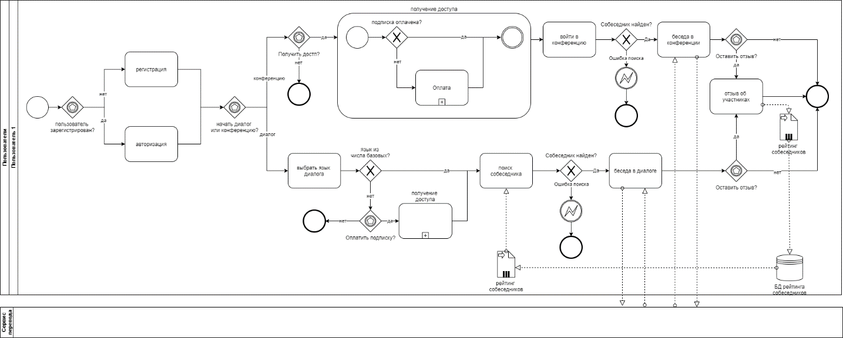

Общий бизнес-процесс использования сервиса

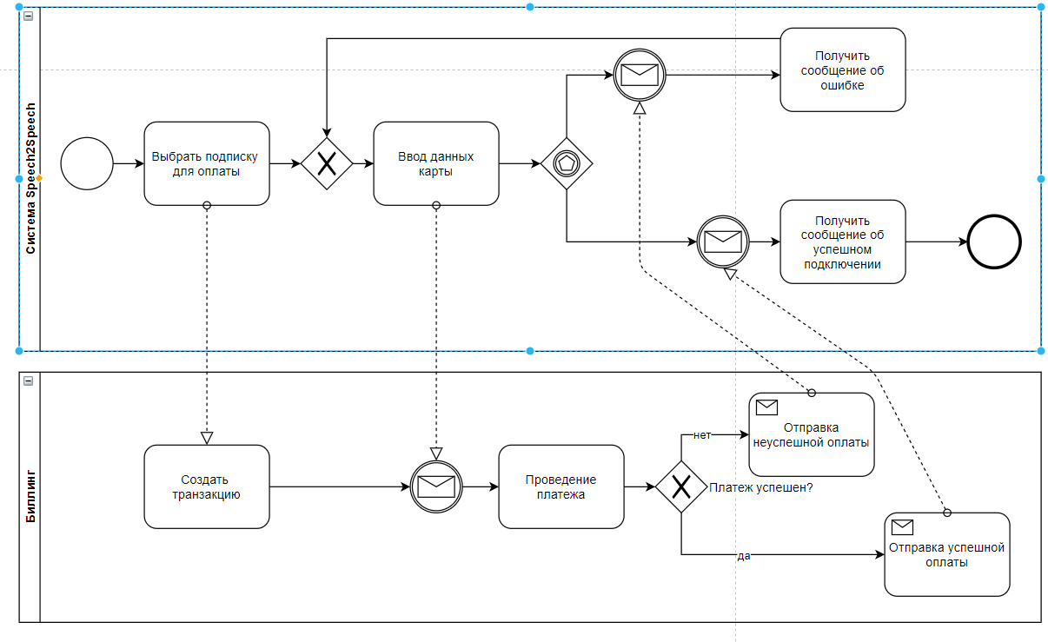

Бизнес-процесс оплаты подписки

### Регистрация

**Акторы:** пользователь, приложение, бэкенд.

**Цель:** создать аккаунт в сервисе.

**Основной сценарий:**

1. Пользователь запрашивает создание нового аккаунта.
2. Приложение открывает экран регистрации.
3. Пользователь заполняет информацию о себе и подтверждает создание аккаунта.
4. Приложение передает в бэкенд заполненные данные аккаунта.
5. Бэкенд создает новый аккаунт, возвращает информацию о нем и отправляет письмо с подтверждением на указанную пользователем электронную почту.
6. Пользователь открывает почту и подтверждает её, перейдя по ссылке.
7. Бэкенд отслеживает открытие ссылки и активирует аккаунт пользователя.

**Альтернативы и исключения:**

*Пользователь не подтвердил почту за определенное время:*

1. Если пользователь не открыл ссылку спустя определенное время, бэкенд инвалидирует ссылку – делает ее неработающей.
2. Пользователь открывает почту и подтверждает ее, перейдя по ссылке.
3. Бэкенд возвращает страницу ошибки с предложением отправить ссылку повторно.
4. Пользователь запрашивает повторное подтверждение почты.
5. Бэкенд отправляет письмо с подтверждением на указанную пользователем электронную почту.
6. Возврат на шаг 5 основного сценария.

*Пользователь уже подтвердил почту:*

1. Пользователь открывает почту и подтверждает ее, перейдя по ссылке.
2. Бэкенд возвращает страницу ошибки с информацией о том, что почта уже подтверждена.

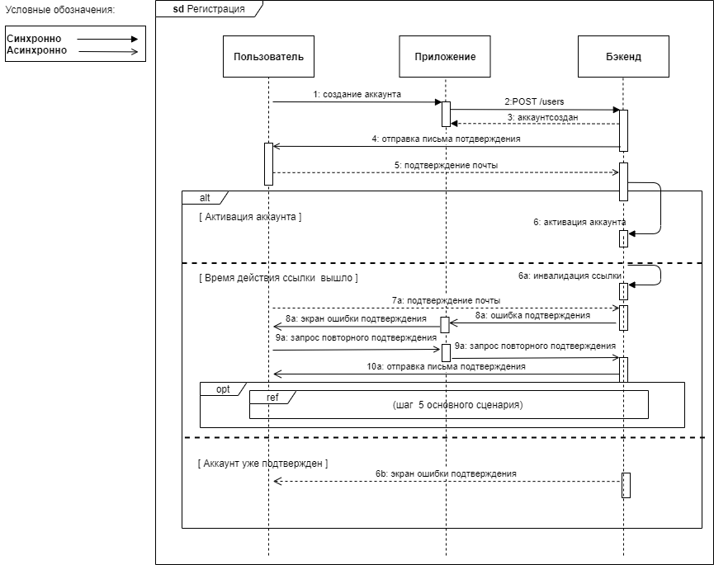

Диаграмма последовательности

### Авторизация

**Акторы:** пользователь, приложение, бэкенд.

**Цели:** войти в аккаунт.

**Основной сценарий:**

1. Читатель запрашивает вход в аккаунт.
2. Приложение открывает экран авторизации.
3. Читатель вводит данные своей учетной записи.
4. Приложение отправляет данные в бэкенд на валидацию.
5. Бэкенд проверяет данные и возвращает успешный результат проверки.
6. Приложение открывает страницу выбора типа беседы.

**Альтернативы и исключения:**

1. Бэкенд проверяет данные и возвращает неуспешный результат проверки.
2. Приложение показывает ошибку.

### Оплата подписки

**Акторы:** пользователь, приложение, бэкенд, биллинг.

**Цели:** оплатить подписку и получить дополнительные возможности сервиса.

**Основной сценарий:**

1. Пользователь выбирает оформление подписки.
2. Приложение отправляет запрос на оформление подписки.
3. Бэкенд отправляет запрос в биллинг на проведение оплаты и перенаправляет приложение на экран оплаты биллинга.
4. Биллинг возвращает в бэкенд ID транзакции на оплату.
5. Бэкенд возвращает приложению ссылку на страницу оплаты биллинга.
6. Приложение открывает страницу оплаты биллинга.
7. Пользователь вводит данные для оплаты и подтверждает почту.
8. Биллинг перенаправляет приложение на экран, с которого началось оформление, и возвращает результат оплаты бэкенду.
9. Бэкенд подключает подписку пользователю: меняет статус его аккаунта на «с подпиской».

**Альтернативы и исключения:**

*Оплата не удалась:*

1. Биллинг отображает ошибку и возвращает результат оплаты бэкенду.

### Редактирование аккаунта.

**Акторы:** подписчик, приложение, бэкенд.

**Цель:** изменить данные аккаунта.

**Основной сценарий:**

1. Читатель открывает профиль.
2. Приложение запрашивает у бэкенда данные об аккаунте пользователя.
3. Приложение открывает экран редактирования профиля.
4. Пользователь изменяет данные своего аккаунта.
5. Приложение отправляет в бэкенд новые данные о профиле.
6. Бэкенд обновляет данные аккаунта.

### Беседа в диалоге

**Акторы:** пользователь, приложение, бэкенд, сервис онлайн перевода, участник диалога.

**Цели:** участие в диалоге с пользователем, говорящим на другом языке.

**Основной сценарий:**

1. Пользователь заходит в приложение.
2. Приложение отражает экран выбора беседы.
3. Пользователь выбирает диалог.
4. Приложение показывает экран настройки диалога.
5. Пользователь выбирает язык собеседника и начинает поиск диалога.
6. Приложение уведомляет пользователя о том, что начался поиск собеседника.
7. Приложение отправляет в бэкенд параметры желаемой беседы.
8. Бэкенд осуществляет поиск собеседника по выбранным параметрам.
9. Бэкенд сообщает приложению о том, что собеседник найден.
10. Приложение начинает диалог.
11. Приложение показывает экран диалога.
12. Пользователь вводит текстовое сообщение в беседу.
13. Приложение отправляет сообщение в бэкенд.
14. Бекенд получает сообщение и отправляет на перевод сервису перевода.
15. Сервис перевода возвращает переведенное сообщение.
16. Бэкенд отправляет приложению участника диалога переведенное сообщение.
17. Приложение получает от бэкенда переведенное сообщение от участника диалога.
18. Приложение отображает сообщение в беседе.

**Альтернативы и исключения:**

*Пользователь выбирает язык собеседника и присоединяется к доступному диалогу:*

1. Приложение уведомляет пользователя о том, что начался поиск доступного диалога.
2. Приложение отправляет в бэкенд параметры нужного диалога.
3. Бэкенд осуществляет поиск диалога по выбранным параметрам.
4. Бэкенд сообщает приложению о том, что диалог найден.
5. Переход к пункту 10 основного сценария беседы в диалоге.

*В настройках диалога не выбран язык:*

1. Пользователь начинает поиск диалога, не указывая язык.
2. Приложение уведомляет пользователя о том, что начался поиск случайного диалога.
3. Переход к пункту 7 основного сценария беседы в диалоге.

*Не найден собеседник, желающий начать диалог:*

1. Бэкенд сообщает приложению о том, что собеседник, желающий начать диалог, не найден.
2. Приложение открывает экран с сообщением о том, что собеседник для диалога не найден и предлагает начать поиск заново.
3. Пользователь соглашается начать новый поиск.
4. Переход к пункту 4 основного сценария беседы в диалоге.

*Не найден собеседник, говорящий на выбранном языке:*

1. Бэкенд сообщает приложению о том, что собеседник говорящий на выбранном языке, не найден.
2. Приложение открывает экран с сообщением о том, что собеседник, говорящий на выбранном языке не найден и предлагает начать новый поиск и выбрать другой язык.
3. Пользователь соглашается начать новый поиск.
4. Переход к пункту 4 основного сценария беседы в диалоге.

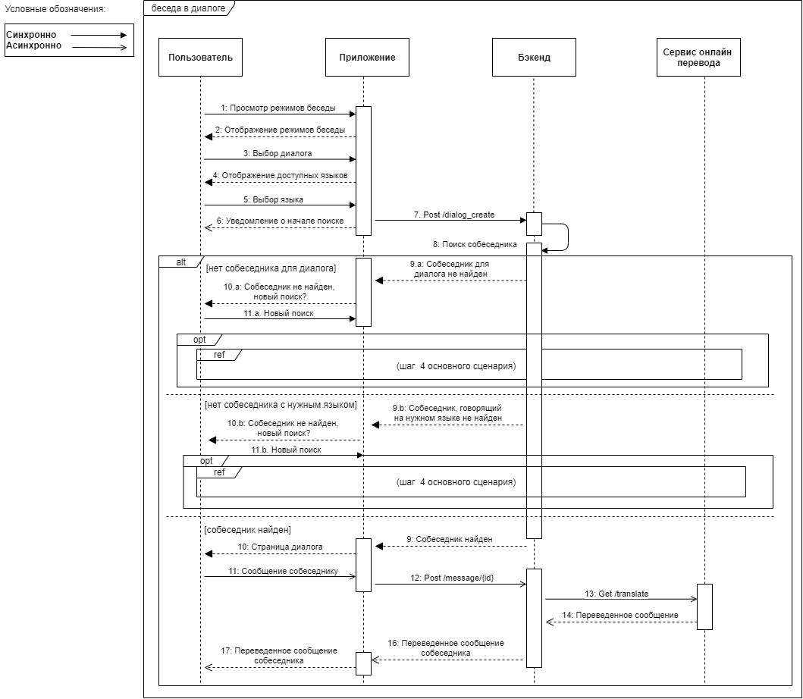

Диаграмма последовательности

### Беседа в конференции

**Акторы:** подписчик, приложение, бэкенд, сервис онлайн перевода, участники конференции.

**Цель:** участие в конференции с пользователями.

**Основной сценарий:**

1. Пользователь заходит в приложение.
2. Приложение отражает экран выбора беседы.
3. Пользователь выбирает конференцию.
4. Приложение отображает экран настройки конференции.
5. Пользователь выбирает присоединиться.
6. Приложение уведомляет пользователя о том, что начался поиск случайной конференции.
7. Приложение отправляет в бэкенд запрос на поиск доступной конференции.
8. Бэкенд осуществляет поиск конференции.
9. Бэкенд сообщает приложению о том, что конференция найдена.
10. Приложение добавляет пользователя в конференцию.
11. Приложение показывает конференции.
12. Пользователь вводит текстовое сообщение в конференцию.
13. Приложение отправляет сообщение в бэкенд.
14. Бекенд получает сообщение и отправляет на перевод сервису перевода.
15. Сервис перевода возвращает сообщение, переведенное на английский язык
16. Бэкенд отправляет приложению участника диалога сообщение, переведенное на английский язык.
17. Приложение получает от бэкенда сообщение, переведенное на английский, от участника диалога.
18. Приложение отображает сообщение в беседе на экране конференции.

**Альтернативы и исключения:**

*Создание новой конференции:*

1. Пользователь выбирает создать новую конференцию.
2. Приложение отправляет в бэкенд запрос на создание новой конференции.
3. Бэкенд сообщает приложению о том, что конференция создана.
4. Переход на пункт 11 основного сценария.

### Отзыв об участнике беседы

**Акторы:** подписчик, приложение, бэкенд.

**Цель:** оставить отзыв о пользователе, который участвовал в беседе, для составления рейтинга.

**Предусловие:** подписчик находится в беседе.

**Основной сценарий:**

1. Подписчик переходит на экран просмотра участников беседы.
2. Подписчик выбирает пользователя из списка.
3. Приложение открывает формализованную форму для заполнения.
4. Пользователь оставляет отзыв по заранее определенным критериям.
5. Приложение отправляет форму в бэкенд.
6. Приложение показывает окно с благодарностью за оставленный отзыв.
7. Бэкенд парсит форму отзыва и заносит данные о пользователе в БД.

# Функциональные требования

При регистрации пользователя система должна сохранить введенные им учетные данные в БД аккаунтов.

После занесения данных в БД аккаунтов о новом пользователе, система должна отправить письмо с подтверждением на указанную пользователем электронную почту.

Если пользователь не открыл ссылку спустя один час, система должна инвалидировать ссылку.

Когда пользователь открывает валидную ссылку, отправленную для подтверждения электронной почты, система должна инвалидировать ссылку.

Если пользователь не подтвердил свой аккаунт спустя один час, система должна изменить статус аккаунта на «не подтвержденный».

У пользователя есть возможность подтвердить свою почту еще раз, по истечении время подтверждения, но не чаще 10 раз в день.

При оплате пользователем подписки, система должна отправить запрос в биллинг на проведение оплаты.

Система должна получить из биллинга информацию о статусе оплаты и сохранить ее в БД.

Когда биллинг возвращает результат успешной оплаты, система должна менять статус пользователя на «с подпиской».

Система хранит статус пользователя «с подпиской» в течении месяца с момента занесения.

Когда время действия подписки истекло, система должна менять статус аккаунта на «подтвержденный».

При смене информации о пользователе, система должна обновлять данные в БД аккаунтов.

При авторизации пользователя в приложении, система должна сравнить введенные им данные с БД аккаунтов и предоставить соответствующий доступ.

Максимальный размер сообщения в беседе – 150 символов с пробелами.

Система должна создавать беседу при запросе пользователя.

При создании беседы система назначает временный UID для каждого пользователя.

При создании беседы система назначает временный ID для каждой беседы.

При запросе пользователя на присоединение к беседе, система должна найти активную беседу с нужными параметрами.

Когда пользователь отправляет сообщение собеседнику в диалоге, система взаимодействует с сервисом перевода и получает сообщение, переведенное на язык собеседника.

Когда пользователь в беседе, приложение опрашивает бэкенд Get запросами для получения переведенного сообщения.

Когда пользователь отправляет сообщение собеседнику в диалоге, система взаимодействует с сервисом перевода и получает сообщение, переведенное на английский язык.

В диалоге система должна отправлять переведенное сообщение собеседнику.

В конференции система должна отправлять переведенное сообщение в общий чат.

В БД аккаунтов для каждого пользователя хранятся данные о его рейтинге.

В аккаунте у каждого пользователя хранятся отзывы о нем.

Когда пользователь оценивает собеседника, система обновляет в БД аккаунтов рейтинг собеседника.

Когда пользователь оставляет отзыв о собеседнике, система добавляет в БД аккаунтов новый отзыв.

В процессе беседы система показывает пользователю рейтинг собеседников.

В процессе беседы, пользователь может просмотреть отзывы о собеседнике.

При просмотре отзывов о собеседнике, система должна показывать пользователю все записи отзывов о его собеседнике из БД аккаунтов.

При наличии более 20 оценок и рейтинге меньше 1, система меняет статус аккаунта на «бан».

Внутренние БД системы в случае отказа должны использовать резервные копии.

# Логическая модель данных

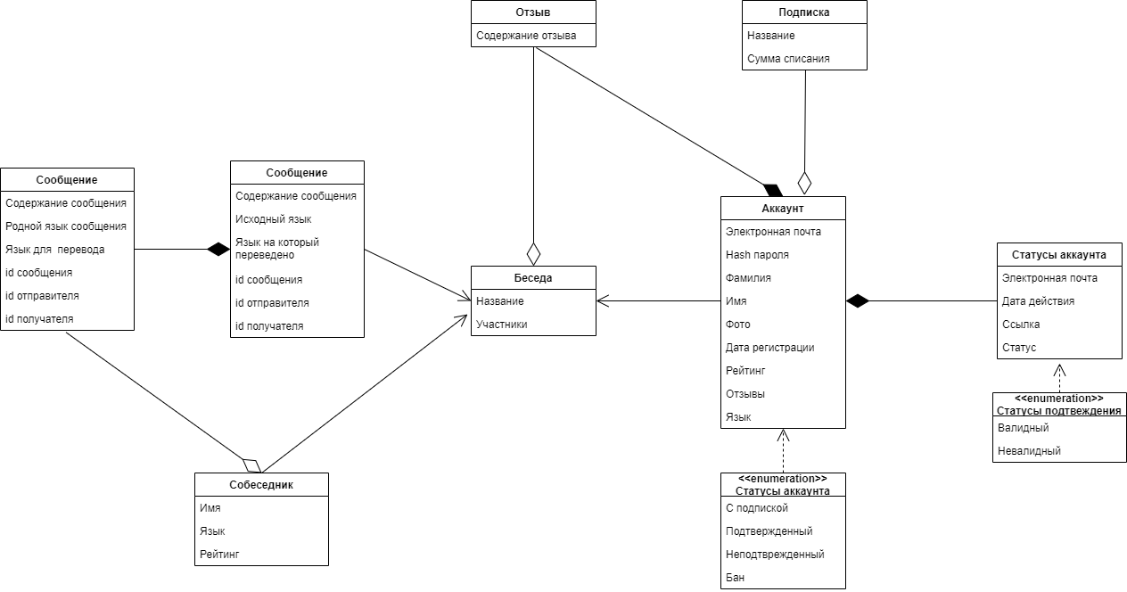

## Статусы аккаунта

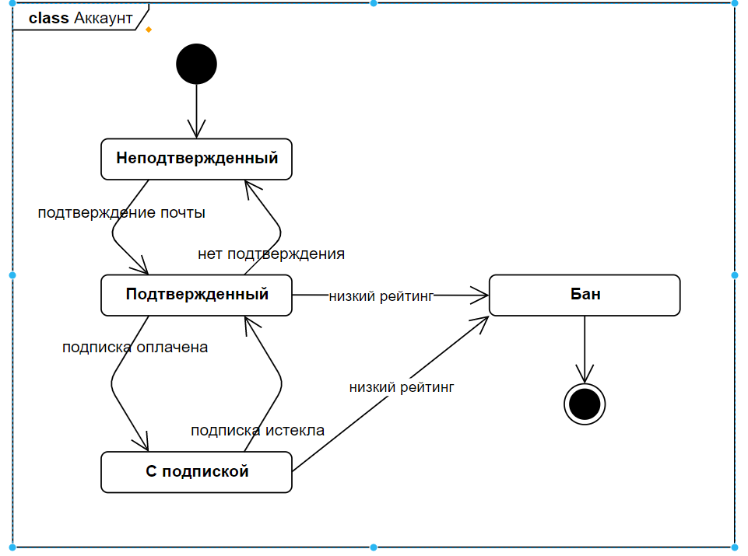

# Требования к внешним интерфейсам

## Интерфейсы пользователя

### Карта экранов пользовательского интерфейса приложения

Карта экранов пользовательского интерфейса приложения

### Экран авторизации



### Экран регистрации



### Экран редактирования профиля



### Экран оплаты подписки



### Экран выбора беседы



### Экран настройки диалога



### Экран настройки конференции



### Экран конференции



### Экран диалога



### Экран информации о собеседнике



### Экран отзыва о собеседнике



## Программные интерфейсы

При взаимодействиями с системами аккаунтов, бэкенд системы должен предоставлять REST API по протоколу HTTP. Бэкенд системы должен использовать предоставляемые REST API от сервиса биллинга. При взаимодействий с сервисом онлайн перевода (предполагаем, что сервис предоставляет WebSocket API) и участниками диалога, сервис должен использовать WebSocket API.

### Ресурс аккаунта

URL: /account

Предоставляет управление информацией об аккаунте пользователя, реализует REST API по протоколу HTTP.

#### Получение данных аккаунта

Get /account/ {id}

В URL запроса передается идентификатор аккаунта.

В ответе возвращаются атрибуты аккаунта:

* Идентификатор
* Email
* Hash пароля
* Фамилия
* Имя
* Фото
* Статус
* Язык
* Дата регистрации
* Количество бесед
* Рейтинг
* Отзывы

#### Создание нового аккаунта

POST /account

**Параметры запроса:**

В теле запроса передаются атрибуты сущности Аккаунт:

|  |  |  |
| --- | --- | --- |
| Название | Тип данных | Описание |
| email | string | Email почта |
| hash_password | byte | Хэш SHA1 пароля пользователя |
| second_name | string | Фамилия пользователя |
| name | string | Имя пользователя |
| photo | image | Фото пользователя |
| language | string | Язык пользователя |

**Параметры ответа:**

В теле ответа передается статус операции создания аккаунта.

#### Изменение существующего аккаунта

Patch /account/ {id}

В теле запроса передаются изменяемые атрибуты аккаунта:

* Hash пароля
* Имя
* Фамилия
* Язык
* Фото

В ответ возвращаются статус операции обновления аккаунта.

### Ресурс подписки

URL: /subscription

Предоставляет управление информацией о подписке, реализует REST API по протоколу HTTP.

#### Получение данных подписок

Get /subscription/ {id}

В ответ возвращаются атрибуты сущности Подписка:

* Идентификатор
* Название
* Сумма списания

#### Создание новой подписки

Post /subscription

В теле запроса передается идентификатор желаемой подписки.

### Ресурс диалога

URL: /dialog

Предоставляет обмен сообщениями в диалоге, реализует WebSocket API или REST API (в зависимости от URI) на основе HTTP.

#### Создание диалога

Post /dialog_create

В теле запроса передаются параметры создаваемого диалога, реализует REST API через HTTP.

* Требуемый язык собеседника
* UID пользователя

В ответ возвращаются статус операции создания диалога и ID диалога.

#### Присоединение к диалогу

Post /dialog_connect

В теле запроса передаются параметры пользователя, реализует REST API через HTTP.

* Язык пользователя
* UID пользователя

В ответ возвращаются статус операции добавления диалога к ожидающим.

#### Обмен сообщениями с собеседником

Get/{id}/message

Инициализирует TCP соединение для асинхронного обмена сообщениями с собеседником.

**Параметры запроса:**

В теле запроса передается текст сообщения, целевые языки диалога, UID пользователей, реализует WebSocket:

|  |  |  |
| --- | --- | --- |
| **Название** | **Тип** | **Описание** |
| author_language | string | двузначный идентификатор языка пользователя |
| guest_language | string | двузначный идентификатор языка, на который нужно перевести текст |
| author_UID | byte | временный идентификатор пользователя |
| guest_UID | byte | временный идентификатор собеседника |
| text | string | текст сообщения для перевода |

**Параметры ответа:**

|  |  |  |
| --- | --- | --- |
| **Название** | **Тип** | **Описание** |
| translate_request_status | bool | статус отправки сообщения для перевода |
| dialogBD_status | bool | статус занесения данных сообщения во временную БД |

#### Получение информации о собеседнике

Get /dialog/{UID}/information

В ответ возвращается информация об участнике беседы, реализует REST API через HTTP:

* Имя
* Фамилия
* Язык
* Рейтинг

#### Получение отзывов о собеседнике в диалоге

Get /dialog/{UID}/comments/

В ответ возвращаются отзывы об участнике беседы, реализует REST API через HTTP.

### Ресурс конференции

URL: /conference

Предоставляет обмен сообщениями в конференции, реализует WebSocket API или REST API (в зависимости от URI) на основе HTTP.

#### Отправка сообщения в общий чат

Post /conference/{id}

**Параметры запроса:**

В теле запроса передается текст сообщения, язык пользователя, UID пользователя, реализует WebSocket:

|  |  |  |
| --- | --- | --- |
| **Название** | **Тип** | **Описание** |
| author_language | string | двузначный идентификатор языка пользователя |
| author_UID | byte | временный идентификатор пользователя |
| text | string | текст сообщения для перевода |

**Параметры ответа:**

|  |  |  |
| --- | --- | --- |
| **Название** | **Тип** | **Описание** |
| translate_request_status | bool | статус отправки сообщения для перевода |
| dialogBD_status | bool | статус занесения данных сообщения во временную БД |

#### Получение информации о собеседнике

Get / conference /{UID}/information

В ответ возвращается информация об участнике беседы, реализует REST API по HTTP:

* Имя
* Фамилия
* Язык
* Рейтинг

#### Получение отзывов о собеседнике в диалоге

Get / conference /{UID}/comments

В ответ возвращаются отзывы об участнике беседы, реализует REST API по HTTP.

### Ресурс отзыва

URL: /review

Предоставляет метод добавления отзыва об участнике беседы, реализует REST API по HTTP.

#### Добавление нового отзыва

Post: /review

В теле запроса передаются данные акторов и содержание отзыва:

* ID пользователя, который оставляет отзыв
* ID пользователя, о котором оставляют отзыв
* UID беседы, в ходе которой пользователь перешел на экран отзывов
* Содержание отзыва.

В ответ возвращается статус добавления отзыва.

#### Оценка пользователя

Post: /review/rating

В теле запроса передаются данные акторов и оценка:

* ID пользователя, который оставляет отзыв
* ID пользователя, о котором оставляют отзыв
* UID беседы, в ходе которой пользователь перешел на экран отзывов
* Числовая оценка от 1 до 10.

В ответ возвращается статус обновления рейтинга.

# Нефункциональные требования

## Требования к производительности

Система должна обеспечивать полную работоспособность при нагрузке до 10000 пользователей в сутки.

Система должна обеспечить задержку не более чем в 1 сек для перевода 1 сообщения максимального размера и отображения его на экране пользователя.

## Требования к сохранности данных

Каждая из БД системы имеет резервную копию (в зависимости от реализации реплику или бэкап).

Резервные копии хранятся на физически отдельном сервере.

Данные аккаунтов хранятся все время существования сервиса.

Данные логирования хранятся в течении года.

Данные биллинга хранятся все время существования сервиса.

## Удобство пользования

Пользовательский интерфейс должен быть адаптивным – поддерживать корректную работу на мобильных устройствах с разным разрешением, в том числе планшетах, поддерживать вертикальную и горизонтальную ориентацию.

1. PROMT - PROject of Machine Translation – российская компания, разработчик машинного перевода. Использует Аналитический машинный перевод PROMT на основе RBMT правил.